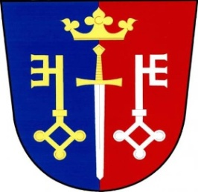 Pozvánka na veřejné zasedání
obecního zastupitelstva Českých Petrovic
konané dne: 16. 8. 2022 od 19 00 hod. místo: kancelář obce
Program:
- Žádost pana Vybírala (Připojení plánované výstavby na vodovod obce)
- Zadání nového územního plánu obce České Petrovice
- Žádost manželů Šťastných (Připojení na obecní vodovod)
- Revokace usnesení schválení rozpočtu obce na rok 2022(oprava výdajů)
- Sběrný dvůr
- Projednání žádostí o byt na čp. 27
- Různé
V Českých Petrovicích dne: 9. 8. 2022 starosta
Luboš Lux

